Муниципальная газета Кыласовского сельского поселения

КЫЛАСОВО - ИНФОРМ

№ 2 февраль 2019 год

27 февраля 2019 года в 17.00 часов в МБУК "Кыласовский ЦД", по адресу: с. Кыласово, ул. Ленина, 69, состоится собрание граждан сельского поселения.
Повестка: О деятельности администрации сельского поселения за 2018 год.

***
2 марта 2019 года на р. Бабка вблизи д. Канабеково проводится X открытое лично-командное Первенство Кунгурского муниципального района по зимней рыбалке.
Регистрация участников с 8.00 до 9.00 часов.
Дорогие ветераны, уважаемые жители
Кыласовского поселения!
Администрация Кыласовского сельского поселения, Совет ветеранов,
от всей души поздравляют
с Днём Защитника Отечества!
Нет более высокого призвания, чем служить делу мира и защищать Отечество! В этот день мы выражаем свою благодарность и восхищение ветеранам Великой Отечественной войны и локальных конфликтов, поздравляем тех, кто отслужил и служил в настоящее время на благо нашей Родины или только готовится вступить в ряды Российской армии.

Пусть много радостных событий
Февральский праздник принесёт!
Успеха, значимых открытий,
Идти уверенно вперёд!
Наметив цели и задачи,
Всегда победы достигать!
Здоровья, счастья и удачи,
Курс на свершения держать!

Афганская война

15 февраля исполнилось 30 лет со дня вывода советских войск из Афганистана.
Советские войска на территории Афганистана находились девять лет, один месяц и девятнадцать дней – с 1979 по 1989 гг.
История Афганской войны может быть разделена на четыре периода
Первый период. Зимой 1979-1980 года состоялся ввод Советских войск в страну. Военнослужащие были отправлены по гарнизонам и важным инфраструктурным объектам.
Второй период. 1980-1985 годы был самым активным. Боевые действия велись по всей стране. Они носили наступательный характер. Уничтожались моджахеды и улучшалась армия Демократической республики Афганистан.
Третий период. 1985-1987 годы характеризуется операциями советской авиации и артиллерии. Мероприятия с применением наземных войск осуществлялись всё реже, пока, наконец, не сошли на нет.
Четвёртый период. 1987-1989 годы стал последним. Советские войска готовились к выводу. При этом гражданская война в стране продолжалась. Исламисты так и не были окончательно побеждены. Вывод советских войск был вызван экономическим кризисом в СССР.
Война в Афганистане не прошла бесследно и для нашего села, там проходили службу воины-интернационалисты, наши земляки: Посохин Олег Анатольевич, Лупенских Виталий Афонасьевич, Овчинников Сергей Борисович, Костарев Григорий Леонидович, Плотников Аркадий Иванович, Юдин Виталий Павлович. Накануне праздника нам удалось побеседовать с некоторыми из них.
Воспоминания Посохина Олега.
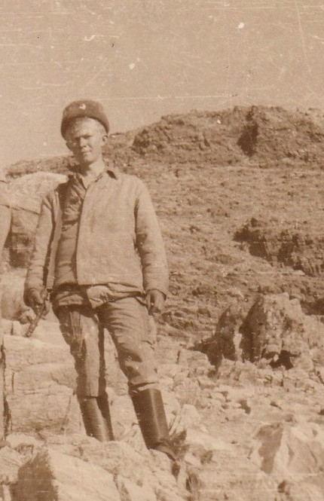
В армию был призван 16 октября 1984 года. Три месяца находился в учебном центре в Дагестане. От солдат не скрывали: сразу объявили, целенаправленно готовят кадры для службы в Афганской республике. В учебном центре Олег встретился с земляком – Нориным Андреем. Из допризывников Челябинской, Свердловской, Пермской областей были сформированы 2 роты. 15 человек были из Кунгура, но всех расформировали. В Афганскую республику Олег попал 5 февраля в Кабул, улетали из Чеченской республики. Свою службу наш земляк начинает в батальоне отдельной охраны, который должен был охранять стратегический узел, где находился аэродром. Старшие по званию в управлении батальона предлагали Олегу остаться при них, но солдат сказал: «Только в свою роту». По штатному расписанию молодой солдат был водителем, наводчиком, пулеметчиком. Соответственно, при себе должно быть все снаряжение и экипировка. И, если учесть, что вокруг гористая местность, а температура окружающего воздуха + 50, а то и 70 градусов, то парням в непривычных условиях приходилось очень трудно. Первый выход на дальний блокпост для Олега прошёл удачно, без выстрелов. Шли со щупами, искали мины. Но, были случаи, как вспоминает Олег: «утром дорогу проверили, а днём один солдат получил ранение от разорвавшейся мины». Постепенно необстрелянные солдаты привыкали к тому, что пули «дело житейское», они просто летят со всех сторон в течение дня и реагируют даже на светящуюся сигарету. Условия проживания у наших солдат были далеко не идеальные: они занимали большой дом, который был слеплен из глины и соломы с окнами, выходящими во внутрь дома. Не было электричества, пользовались керосиновыми лампами. Только привыкли к условиям своей заставы, поступил приказ: перебазироваться в горы. В горы засылали на вертолете. Обустраиваться пришлось на голом месте среди камней, а ещё и за водой спускаться 2,5 км. Сначала условия показались очень тяжёлыми, но молодые, здоровые парни преодолели и эти трудности. Вскоре вернулись на свой блокпост. Здесь и дослужили положенный срок. Демобилизовался Олег 31 января 1987 года. Со своими сослуживцами наш земляк поддерживает связь и часто встречается.
Воспоминания Плотникова Аркадия.
«Я служил в армии с 1984 по 1986 годы. Сначала в Казахстане в селе Чунжа, был в учебной части, там проходили огневую, строевую и техническую подготовки. Затем ещё полгода служил в маломаневренной группе, водителем на БТРе (бронетранспортер). В 1985 году в конце сентября нас перевели в Горнобадахшанскую автономную область республики Таджикистан, по реке Пяндж, проходила наша граница, через 40 километров от границы находился афганский посёлок Гульхана, там и стояла солдатская точка. На точке находились БТРы, БМП (боевая машина пехоты), вертолёты и соответственно, вертолётная площадка. Жили по 40 человек, можно сказать, что в землянке, в земле был вырыт котлован, стены сложены из булыжников, бревенчатые перекрытия, сверху рубероид и земля, в результате сверху ничего не видно. Одна труба торчит, зимой топили печку. Ещё была построена верховая баня. Всё это строили местные жители, афганцы. В этом месте и находился инженерно-сапёрный взвод: разминировали, минировали, взрывали. С местным населением жили дружно, они ходили к нам, строили, помогали, расплачивались с ними продуктами питания, мукой или чаем. Дети маленькие прибегали, мы их учили, говорить по-русски. Один мальчик вообще лопотал хорошо, мечтал поехать в Советский союз, учиться в институте Дружбы народов, но бежал, на гранате подорвался, на растяжке и ему оторвало ногу. Наши медики оказали ему первую медицинскую помощь.
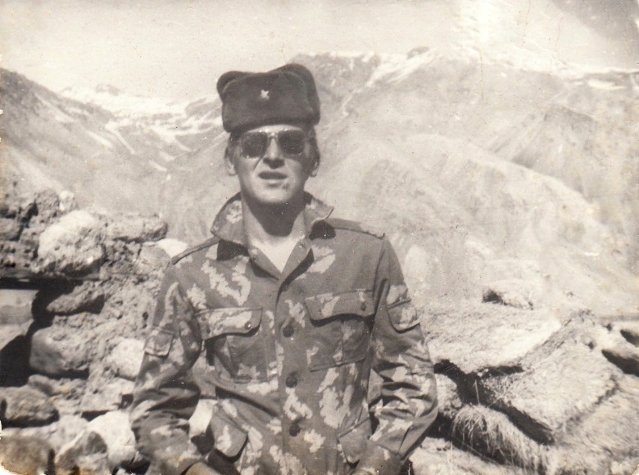
В ноябре 1986 года мы ехали в Союз, сопровождали колонну с дембелями и должны были сами уволиться с наводчиком Андреем, колонна шла очень большая: 2 БТРа, 6 БМП, 10 машин ЗИЛ, но не доехали, попали в засаду. В наш БТР было выпущено 2 залпа из ручного гранатомёта (РПГ), в итоге, у меня и майора контузия, у парня из Киргизии оторвало ногу, солдат из Свердловска погиб. В госпитале в Алма-Ате оказалось 11 человек пострадавших в этом бою. За это на меня было представление к ордену, но так его не получил, хотя не единожды обращался в Совет ветеранов, делал запрос в свою часть».
Наши земляки достойно служили в горячих точках, мужественно преодолели все трудности военного быта. Но, пройдя трудную жизненную школу, они советуют нынешним призывникам: не нужно уклоняться от службы в армии, она закаляет характер и помогает стать настоящим мужчиной.

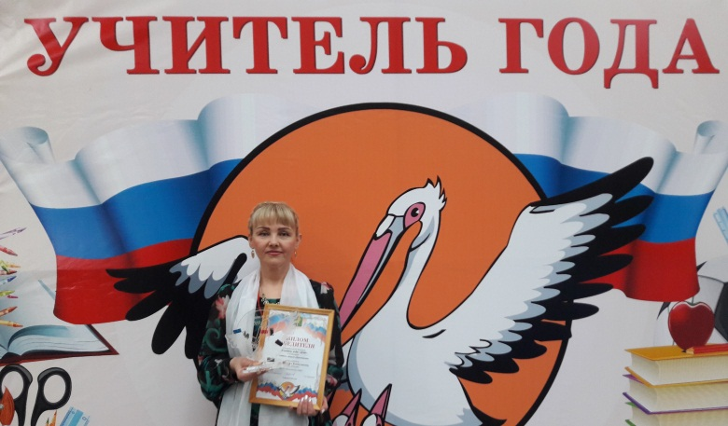

С 11 февраля по 15 февраля 2019 года в Кунгурском муниципальном районе проходил муниципальный конкурс «Учитель года-2019». МБОУ «Кыласовская СОШ» приняла участие в двух номинациях: «Учитель общего образования» и «Педагог дошкольного образования». В ходе конкурсных испытаний Никитина Ольга Владиславовна, учитель географии, заняла 1 место в номинации «Учитель общего образования». Лаптева Ольга Афанасьевна, воспитатель структурного подразделения для детей дошкольного возраста, заняла 4 место в номинации «Педагог дошкольного образования».
В подготовке конкурсантов к муниципальному конкурсу «Учитель года-2019» помогали коллеги школы и структурного подразделения для детей дошкольного возраста.
Коллектив школы поздравляет победителя и участника муниципального конкурса «Учитель года-2019». Желаем новых достижений, успехов в работе и высоких результатов.
Ботова Л.С.

Отличились умом и сообразительностью
1 февраля райком профсоюзов работников образования и Совет молодых педагогов Кунгурского района провели традиционный Чемпионат интеллектуальных игр среди педагогических коллективов.
В этом году мероприятие было посвящено 95-летнему юбилею Кунгурского района. Поэтому вопросы игры были как по общим знаниям, так и на знание истории и культуры района. Борьба за звание самых интеллектуальных педагогов развернулась среди 19 команд из 17 образовательных организаций. Были представлены команды, как школ, так и детских садов.
Нашу школу достойно представила команда «Уникум», в составе Согриной Е.Л., Калининой О.А., Колеговой О.Н., Власовой К.В. Пришлось проявить свою эрудированность в разных областях знаний. Очень помогло то, что в команде собрались знатоки литературы, психологии, знатоки памятников района и фильмов, которые снимались в г. Кунгур. Всё это, а также общий боевой настрой позволил команде «Уникум» поделить первое место с командой «Удача» Шадейской школы и ждать приглашения на краевые игры. Второе место заняла команда «Исток» из Истоковской школы, третье - «Эрон» из Сергинской школы.
Несмотря на то, что игра проходила во второй половине дня после уроков и закончилась уже вечером, команды в очередной раз получили хороший заряд новых знаний и положительных эмоций, за это нужно сказать спасибо Поскиной Т.А. и Муртазиной Э.Г.
Участница событий из команды «Уникум» Посохина Л.Е.

ИНФОРМАЦИОННОЕ СООБЩЕНИЕ ДЛЯ ГРАЖДАН
О заготовке и сборе валежника для собственных нужд на территории Пермского края с 01 января 2019 г.
В целях выработки единой правоприменительной практики по реализации гражданами права на заготовку и сбор валежника для собственных нужд на территории Пермского края Министерство сообщает следующее.
Во исполнение статьи 33 Лесного кодекса Российской Федерации Законом Пермского края от 01 октября 2018 г. № 282-ПК «О внесении изменений в статью 4 Закона Пермского края «О реализации отдельных полномочий Пермского края в области лесных отношений» (далее по тексту – Закон № 282-ПК) недревесные лесные ресурсы, которые граждане могут заготавливать (собирать) для собственных нужд на территории Пермского края на лесных участках, расположенных на землях лесного фонда, дополнены валежником (т.е. валежник вне зависимости от его длины, качественных характеристик отнесен к недревесным лесным ресурсам).
В целях применения положений Закона № 282-ПК под валежником понимаются лежащие на поверхности земли (почвы) сухие стволы деревьев или их части (ветви, сучья), утратившие технические качества и товарную ценность, образующиеся при естественном отмирании дерева, ветровале, буреломе, снеголоме, при повреждении вредными насекомыми, грибными болезнями, лесными пожарами.
Таким образом, гражданам дано право осуществлять заготовку и сбор валежника (деревьев и их частей) для собственных нужд, полностью утратившего жизненные функции и образовавшийся от естественных природных процессов (естественного отмирания, ветровала, снеголома и т.п.). Заготовка и сбор валежника, имеющего признаки свежего, усыхающего, не допускается.
Заготовка и сбор валежника осуществляется в течение всего года, преимущественно в бесснежный период.
Особое внимание гражданам необходимо уделить способу заготовки и сбора валежника. На территории Пермского края заготовка и сбор валежника непосредственно в лесу может осуществляться только с применением любого ручного инструмента (ручные пилы лучковые (двуручная пила), ножовка, топор, ручные электро и бензопилы), а также механизмов и приспособлений, приводимых в действие ручной силой (ручная лебедка), способами без нанесения ущерба лесным насаждениям, подросту, несомкнувшимся лесным культурам.
Категорически запрещается заготовка и сбор валежника на лесосеках, в местах проведения лесосечных работ, в местах складирования и хранения древесины вне зависимости от его состояния и способа образования (природные процессы, спиливание, срезание).
В связи с тем, что валежник не относится к древесине, традиционные механизированные способы его транспортировки, трелёвки (трелевочные трактора, МТЗ – 80, и т.п.), которые применяются при лесозаготовках в соответствие с Правилами заготовки древесины, не могут использоваться гражданами, так как их использование неизбежно приведет к уничтожению или повреждению подроста, лесных культур, других деревьев.
Таким образом, гражданам запрещается трелевка валежника непосредственно с мест заготовки и сбора в лесу автотракторной и иной техникой. Транспортировка валежника автотракторной и иной техникой по лесным дорогам, квартальным просекам, дорогам общего пользования не запрещается.
При заготовке валежника граждане обязаны соблюдать правила пожарной безопасности в лесах, правила санитарной безопасности в лесах, правила лесовосстановления и правила ухода за лесами.
Согласно части 1 статьи 33 Лесного кодекса Российской Федерации заготовка и сбор гражданами недревесных лесных ресурсов (валежника), за исключением елей и деревьев других хвойных пород для новогодних праздников, для собственных нужд осуществляется свободно и бесплатно, т.е. без традиционных разрешительных документов (договор купли-продажи, лесная декларация), без взимания платы и без ограничений по объему. Использование гражданами валежника разрешается исключительно для собственных нужд (отопление, постройки, и т.п.), запрещается его отчуждение иным гражданам, хозяйствующим субъектам.
По вопросам, возникающим у граждан при заготовке и сборе валежника, можно обратиться в отдел использования лесов Управления лесопользования Минприроды Пермского края, контактное лицо
Зотов Андрей Александрович,
телефон (342) 236 29 15.
ПОЗДРАВЛЯЕМ
Дорогие ветераны, юбиляры февраля! Совет ветеранов и
администрация поселения от всей души поздравляют вас с ЮБИЛЕЕМ! Желают крепкого здоровья на долгие годы, внимания и заботы родных и близких!
- Мозжегорова Галина Алексеевна – 80 лет
(5 февраля) д. Чувирята
- Абдулина Флюра Нургаяновна – 80 лет
(25 февраля) д. Саркаево
- Хмелёва Валентина Ивановна – 85 лет
(14 февраля) д. Кочебахтино
- Никитин Виктор Александрович – 70 лет
(13 февраля) д. Новосёлы
- Тиунова Людмила Николаевна – 70 лет
(14 февраля)
- Боровых Людмила Сергеевна – 65 лет
(27 февраля)
- Павлова Зоя Анатольевна – 65 лет
(28 февраля) д. Кирьяны
- Акиньшин Владимир Николаевич – 65 лет
(4 февраля) д. Ботово
- Новикова Людмила Владимировна – 60 лет (16 февраля)
- Шумилов Виктор Николаевич – 65 лет
(17 февраля) д. Саркаево
Кыласовский центра досуга
8 марта в 13.00час.
приглашает на праздничный концерт
«ДЛЯ ЛЮБИМЫХ И ЕДИНСТВЕННЫХ»
10 марта в 13.00час.
на театрализованную концертную программу «ХОДИТ С ПЕСНЕЙ И ЗАДОРОМ МАСЛЕНИЦА ПО РУСИ»
Заказчик: администрация Кыласовского сельского поселения. Изготовитель: ООО «Кунгурская типография», 617475, Пермский край, г. Кунгур, ул. Криулинска

